Presseinformation

Acciaierie d'Italia erteilt Großauftrag über vier Liebherr LPS 800

⸺
Liebherr und das italienische Stahlunternehmen Acciaierie d'Italia haben einen Vertrag über vier große Portalkrane des Typs LPS 800 abgeschlossen
Die vier bestellten Einheiten sind komplett elektrisch angetrieben und können somit einen emissionsfreien Umschlag gewährleisten
Die neuen Schüttgutmaschinen sind mit dem Liebherr-Hybridantrieb Pactronic und mit der intelligenten Greifer-Technologie Liebherr SmartGrip ausgestattet
Der führende Stahlhersteller in Italien, Acciaierie d'Italia, hat kürzlich mit Liebherr einen Vertrag über vier neue LPS 800-Portalkrane unterzeichnet. Die neuen Geräte werden für den Umschlag von Rohstoffen für die Stahlproduktion eingesetzt. Der LPS 800 ist der stärkste und größte Portalkran im Liebherr-Portfolio. Die vier Geräte werden zu 100 % elektrisch betrieben und ermöglichen so einen emissionsfreien Schüttgutumschlag. Außerdem sind sie mit dem Liebherr-Hybridsystem Pactronic ausgestattet, das den Kran bei Bedarf mit zusätzlicher Leistung versorgt.
Rostock (Deutschland), Dezember 2021 - In der Stadt Tarent betreibt die Acciaierie d'Italia ein großes und strategisch günstig gelegenes Stahlwerk, das das Zentrum ihres Geschäfts darstellt. Der Standort soll mit den größten und stärksten Liebherr-Portalkranen vom Typ LPS 800 weiter ausgebaut werden. Die moderne Krantechnik wird für den Umschlag von Rohstoffen für die Stahlproduktion eingesetzt werden.
„Unsere einzigartigen technischen Lösungen für dieses Projekt haben den Unterschied gemacht. Diese vier gigantischen Portalkräne werden zu 100 % elektrisch betrieben und ermöglichen so einen emissionsfreien Materialumschlag. Auch Acciaierie d'Italia sichert sich mit den vier LPS 800 eine im MHC-Markt konkurrenzlose Umschlagleistung. Wir freuen uns auf diese spannende Partnerschaft“, sagt Andreas Müller, Liebherr-Vertriebsleiter für Hafenmobilkrane.
LPS 800 - Portal-Lösung
Der LHM 800 ist das größte und leistungsstärkste Modell in der Produktpalette der Hafenmobilkrane. Derzeit sind über 20 Geräte in der mobilen Version bei verschiedenen Kunden weltweit im Einsatz. Die langjährig bewährte Konstruktion und Zuverlässigkeit des LHM 800 sprechen für sich. Acciaierie d'Italia hat eine maßgeschneiderte Portalversion des 800er Modells bestellt. Die Installation der Krane auf ein Portal hat verschiedene Vorteile. Der Kran kann auf den bereits installierten Schienen entlang der Kaikante verfahren und gleichzeitig kann der Raum unter dem Portal genutzt werden. Liebherr bietet mit

seinen Portalkranmodellen eine einzigartige Kombination aus bewährter Liebherr-Hafenkrantechnik und platzsparender Montage auf schienengebundenen Portalen.
„Acciaierie d'Italia ist ein wichtiger Akteur im europäischen Stahlgeschäft. Wir sind stolz darauf, dass sie sich für den Marktführer in der Hafenmobilkrantechnik – Liebherr – entschieden haben. Mit der Mac Port Group haben sie einen kompetenten und lokalen Ansprechpartner vor Ort. Wir werden sie in allen Serviceangelegenheiten unterstützen und für eine maximale Verfügbarkeit der Geräte sorgen“, kommentiert Matteo Bilotti, Geschäftsführer Mac Port Group.
Nachhaltige Features
Die vier LPS 800 von Acciaierie d'Italia haben eine 4-Seil-Konfiguration mit einer maximalen Hubkapazität von bis zu 144 Tonnen. Alle Maschinen sind ausschließlich mit einem E-Antrieb ausgestattet und können somit ohne lokale Emissionen arbeiten. Dies entspricht dem aktuellen Trend, der eine deutliche Verlagerung der Antriebe in Richtung Elektroantrieb zeigt. Die Krane sind zudem mit dem von Liebherr entwickelten Hubkraftverstärker Pactronic ausgestattet. Pactronic ist ein zusätzlicher Druckspeicher, der Senkenergie oder überschüssige Energie aus dem Elektroantrieb speichert und bei Bedarf in Form von Druck, in den geschlossenen Hydraulikkreislauf zurückgibt. Dadurch kann die Leistung im Hubvorgang erhöht werden. Außerdem wird überschüssige Energie nicht verschwendet, sondern in den Kreislauf zurückgeführt und effizient genutzt. Diese Eigenschaften machen den LPS 800 zur leistungsstärksten Maschine im Schüttgutumschlag. Es sind Umschlagleistungen von bis zu
2.000 Tonnen pro Stunde möglich.
Fahrertraining für mehr Sicherheit
Um sowohl die Maschinenbediener als auch das technische Personal von Acciaierie d'Italia in der Zeit bis zur Auslieferung vorzubereiten, werden derzeit verschiedene Schulungsmöglichkeiten diskutiert. Dabei wird auch der Liebherr-eigene LiSIM-Simulator zum Einsatz kommen. Zur optimalen Vorbereitung auf das zukünftige Umschlaggerät ist auch ein technisches Servicetraining in der maritimen Zentrale in Rostock, Deutschland, denkbar. Liebherr ist in der Lage, den gesamten Beschaffungsprozess zu begleiten, von der individuellen technischen Lösung bis hin zur Lieferung und Schulung.
Über die Liebherr-MCCtec Rostock GmbH
Die Liebherr-MCCtec Rostock GmbH ist einer der führenden europäischen Hersteller von maritimen Umschlaglösungen. Die Produktpalette umfasst Schiffs-, Hafenmobil- und Offshore-Krane. Auch Reachstacker und Komponenten für Containerkrane sind im Produktportfolio enthalten.
Über die Firmengruppe Liebherr
Die Firmengruppe Liebherr ist ein familiengeführtes Technologieunternehmen mit einer breit gefächerten Produktpalette. Sie ist einer der weltweit größten Hersteller von Baumaschinen, bietet aber auch in vielen anderen Bereichen hochwertige, anwenderorientierte Produkte und Dienstleistungen an. Die Gruppe umfasst heute mehr als 140 Unternehmen auf allen Kontinenten, beschäftigt rund 48.000 Mitarbeiter und erwirtschaftete im Jahr 2020 einen konsolidierten Gesamtumsatz von mehr als 10,3 Milliarden Euro. Seit der Gründung im Jahr 1949 im süddeutschen Kirchdorf an der Iller verfolgt Liebherr das Ziel, seine Kunden mit anspruchsvollen Lösungen zu überzeugen und zum technologischen Fortschritt beizutragen.
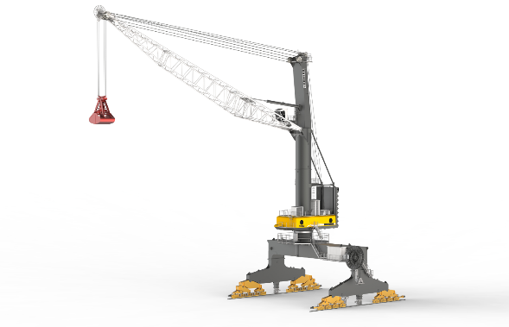
Bilder
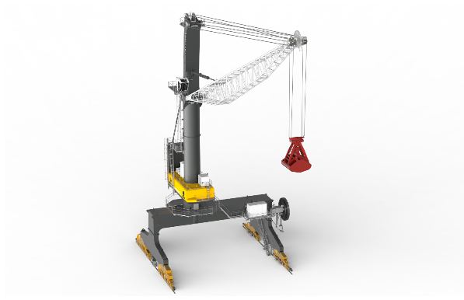
liebherr-lps-800-Acciaierie-d'Italia-1.jpg
Liebherr und das führende italienische Stahlunternehmen Acciaierie d'Italia haben einen Vertrag über vier große Portalkrane des Typs LPS 800 abgeschlossen.
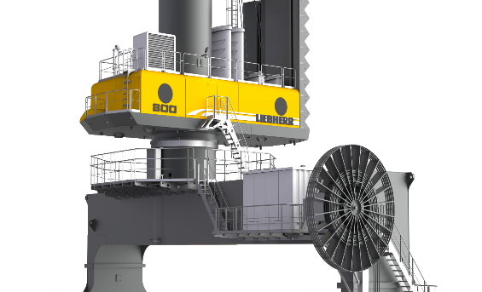
liebherr-lps-800-Acciaierie-d'Italia-2.jpg
Die vier bestellten Einheiten sind komplett elektrisch angetrieben und können somit einen emissionsfreien Umschlag gewährleisten
liebherr-lps-800-Acciaierie-d'Italia-3.jpg
Die neuen Schüttgutmaschinen sind mit dem Liebherr-Hybridantrieb Pactronic und mit der intelligenten Greiftechnik Liebherr SmartGrip ausgestattet

Kontakt
Philipp Helberg
Tel: +49 381 6006 5024
E-Mail: philipp.helberg@liebherr.com
Herausgegeben von
Liebherr-MCCtec Rostock GmbH
Rostock / Deutschland
www.liebherr.com

